  - Plan Anticorrupción y de Atención al Ciudadano
  - Coherencia administrativa y buen gobierno para hacer visible nuestra gestión ante el país

Versión 2



Contenido

PRESENTACION 2
OBJETIVOS DEL PLAN 5
GENERALIDADES DE LA ENTIDAD 6
POLÍTICA ANTICORRUPCIÓN 10
RIESGOS DE CORRUPCIÓN Y ACCIONES PARA SU MANEJO 11
ESTRATEGIA ANTITRÁMITES 19
ESTRATEGIA DE RENDICIÓN DE CUENTAS 23
MECANISMOS PARA MEJORAR LA ATENCIÓN AL CIUDADANO 26
TRANSPARENCIA Y ACCESO A LA INFORMACIÓN 33
INICIATIVAS ADICIONALES 38
ANEXOS 39

Plan Anticorrupción y de Atención al Ciudadano

PRESENTACION

El Ministerio de Educación Nacional es una entidad pública del Estado Colombiano orientada a lograr que Colombia sea el país mejor educado de América Latina al 2025, para lo cual desarrolla su estrategia en el marco de los objetivos planteados para el cuatrienio en materia educativa plasmados en el Plan Nacional de Desarrollo 2014-2018, Todos por un nuevo País, Paz, Equidad y Educación.

En cumplimiento de lo establecido en los artículos 73, 76 y 78 de la Ley 1474 de 2011 “Estatuto Anticorrupción”, reglamentado por el Decreto 2641 de 2012, en concordancia con Ley 1712 de “Transparencia y acceso a la información pública”, así como con la “promoción y protección del derecho a la participación democrática”, Ley 1757 de 2015 y el Decreto 124 de 2016 con su respectiva la Guía para definir las estrategias anticorrupción V2, se ha promovido en el sector y al interior del Ministerio los principios y acciones plasmados en la mencionadas normas para garantizar a los ciudadanos el derecho a la educación y a contar con información de calidad, clara, transparente y de fácil acceso, sobre la gestión.

En este marco se presenta a la ciudadanía el Plan Anticorrupción y de Atención al Ciudadano 2018, teniendo en cuenta los criterios definidos por la Secretaría de Transparencia de la Presidencia de la República, con las estrategias de lucha contra la corrupción y de atención al ciudadano, las cuales se constituyen en referente para el ejercicio de la función pública de los servidores, orientados a acercar al ciudadano y a las partes interesadas a la gestión institucional, a través de estrategias de participación y comunicación sistemáticas y metódicas que garanticen la transparencia y visibilidad de la gestión.
Para su construcción durante la vigencia 2017, se realizaron capacitaciones a los servidores y contratistas del Ministerio, en donde se dieron a conocer los elementos normativos y contenidos, orientarlos y recoger insumos para la formulación del Plan 2018.

La lucha contra la corrupción se constituye en la premisa de trabajo de todos los servidores públicos de la Entidad hacia la consecución de los objetivos y metas institucionales, tomando como base el ejercicio de la función pública en el marco de los valores y principios previstos en el Código de Ética y Buen Gobierno del Ministerio.

En este sentido, el Plan Anticorrupción se desarrolla en el Ministerio teniendo en cuenta los componentes planteados en la guía “Estrategias para la Construcción del Plan Anticorrupción y de Atención al Ciudadano V2” de la Presidencia de la República y del Departamento Administrativo de la Función Pública, con el fin de fortalecer y articular cada uno de sus componentes como una herramienta de carácter preventivo para el control de la gestión, cuya metodología incluye seis componentes a partir de los parámetros y soportes normativos, así:

Diagrama No. 1 Componentes del Plan Anticorrupción y de Atención al Ciudadano

Fuente: Estrategias para la construcción del plan anticorrupción y de atención al ciudadano. Versión 2
En la metodología abordada se constituye de vital importancia para el Ministerio los aportes realizados por los ciudadanos con el fin de posibilitar el ejercicio de participación en la gestión de la Entidad, para de esta manera identificar de primera mano aportes a esta importante estrategia.

OBJETIVOS DEL PLAN

OBJETIVO GENERAL


Formular la estrategia de lucha contra la corrupción del Ministerio de Educación Nacional, con sus correspondientes actividades por componente a desarrollar en la vigencia 2018, en el marco del Plan Anticorrupción y de Atención al Ciudadano, orientadas a fortalecer la atención al ciudadano, la simplificación de trámites, la gestión del riesgo, rendición de cuentas como procesos permanente en la gestión y la transparencia y acceso a la información pública, con base en el desarrollo y seguimiento a las estrategias planteadas.

OBJETIVOS ESPECÍFICOS

- Gestionar los posibles riesgos de corrupción, especialmente aquellos inherentes al desarrollo de las funciones misionales del Ministerio de Educación Nacional.
- Planificar las estrategias orientadas a fortalecer la atención al ciudadano, con el fin de aumentar la satisfacción de los servicios que presta el Ministerio.
- Determinar las estrategias para lograr la racionalización de trámites en términos de ley según las necesidades de los usuarios.
- Establecer la estrategia permanente de rendición de cuentas a la ciudadanía que permita mantener actualizados a los ciudadanos sobre la gestión de la entidad, en el marco de la estrategia de participación ciudadana.
- Fortalecer el desarrollo de estrategias encaminadas a la implementación de la Ley de transparencia y acceso a la información pública.
GENERALIDADES DE LA ENTIDAD

MISIÓN
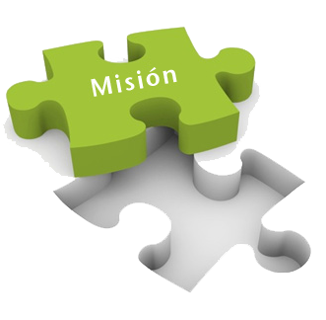
Lograr una educación de calidad, que forme mejores seres humanos, ciudadanos con valores éticos, competentes, respetuosos de lo público, que ejercen los derechos humanos, cumplen con sus deberes y conviven en paz. Una educación que genere oportunidades legítimas de progreso y prosperidad para ellos y para el país.

Lograr una educación competitiva, pertinente, que contribuya a cerrar brechas de inequidad y en la que participa toda la sociedad.

PROPÓSITO SUPERIOR 2025

Colombia será el país mejor educado de América Latina en el 2025”: En el 2025 Colombia tendrá un sistema de educación de alta calidad para todos. La educación generará igualdad de oportunidades y desarrollo económico, permitiendo la transformación social del país, mayor equidad y la consolidación de la paz. Participarán de este proceso -en el cual la Educación será la principal prioridad nacional- los padres de familia, los niños y jóvenes, profesores, gobierno, y la sociedad civil. Habrá una financiación adecuada para tener la mejor educación de América Latina.

Las líneas de acción para lograrlo son:
- Excelencia docente
- Colombia bilingüe
- Colombia libre de analfabetismo
- Jornada única
- Acceso a la Educación Superior con calidad

PRINCIPIOS DE ACCIÓN

- Liderar
- Servir
- Transformar
- Inspirar

VISIÓN DEL SECTOR


Colombia en 2018, logra una transformación de todo el sector educativo, imprimiendo como premisa la calidad educativa, la evaluación permanente, con los recursos suficientes y siendo éste reconocido como el líder y protagonista del desarrollo económico y social del país.

Los niños desde que nacen tienen las mismas oportunidades de acceso y cobertura con una atención integral de calidad. En los colegios, los niños estudian más horas, en espacios adecuados, con tecnología y materiales hasta grado 11, también se alimentan mejor. Se cumple la meta de mejoramiento del Índice Sintético de Calidad.

La profesión docente es atractiva y quienes la ejercen se sienten orgullosos de ser actores clave en la transformación de Colombia. Además, cuentan con todas las herramientas para la enseñanza y vinculan las mejores prácticas a su visión diaria permitiendo que la innovación llegue a todos los rincones del país.

Padres de familia, docentes, estudiantes, y directivos de las instituciones educativas, trabajan juntos por la obtención del propósito superior de hacer de Colombia el país más educado de América Latina en el 2025.

Los jóvenes que aspiran a ingresar a la educación superior cuentan con las competencias necesarias y un portafolio amplio de opciones de financiación, para ingresar a las universidades colombianas, que han logrado alta calidad y reconocimiento internacional. Ser técnico y tecnólogo es una opción real que genera orgullo.

VISIÓN DEL MINISTERIO DE EDUCACIÓN NACIONAL

En el 2018, el Ministerio de Educación es la entidad líder del Gobierno Nacional, con reconocimiento internacional, que atrae a los mejores talentos y está 100% orientada a hacer de Colombia el país más educado de América Latina en el 2025. Es una entidad innovadora, creativa, eficiente, generadora de investigación y conocimiento para el país y para el mundo. Es una entidad ejemplar por su ejecución.

Este propósito se logrará gracias a la renovación de una cultura organizacional que le ha apostado a una estructura de trabajo más flexible y horizontal, donde es posible equilibrar vida y el trabajo y donde prima la confianza y el compañerismo.

Sus funcionarios se sienten orgullosos y felices de trabajar en el MEN para lograr una mayor productividad y eficiencia. Promueve un balance entre la vida personal y profesional de sus funcionarios, con un ambiente organizacional moderno, incluyente y generador de espacios y sentimientos de bienestar. Todo esto la convierte en la entidad más deseada para trabajar.

MODELO INTEGRADO DE PLANEACIÓN Y GESTIÓN

En el marco del Modelo Integrado de Planeación y Gestión, se incorporan para la formulación del Plan Anticorrupción y de Atención al Ciudadano los lineamientos y actividades contempladas en los cinco componentes estratégicos para contribuir en la lucha anticorrupción, armonizados con los requisitos asociados a las siete dimensiones del mencionado modelo, los cuales se verán materializados a través del compromiso, cooperación y responsabilidad de los líderes de proceso y sus equipos de trabajo.
Con lo anterior, se busca garantizar la materialización de los principios de buen gobierno al interior del Ministerio, a través de una gestión eficaz, eficiente, efectiva y transparente, que garantice el cumplimiento de las funciones misionales que se nos han encomendado, a partir de las directrices emanadas por cada una de las entidades líderes de política.
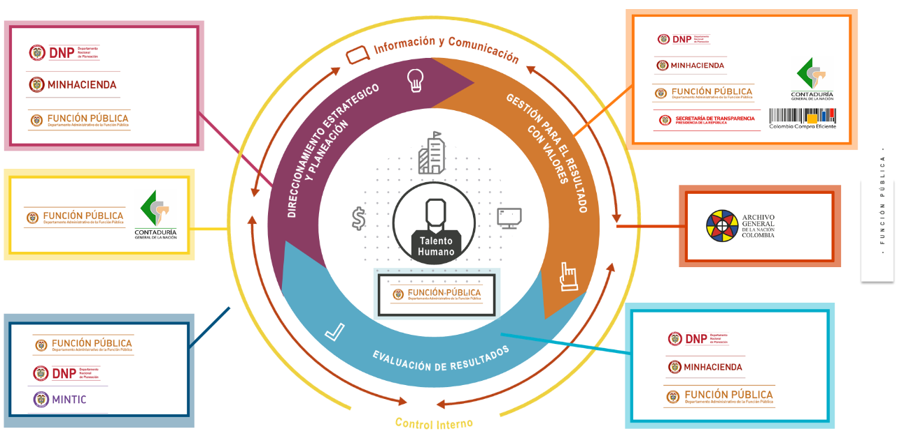
Diagrama No. 2 Modelo Integrado de Planeación y Gestión
Fuente: Manual Operativo Modelo Integrado de Planeación y Gestión. DAFP

MAPA DE PROCESOS

El Ministerio, como parte del fortalecimiento del Sistema Integrado de Gestión se encuentra en proceso de implementación de la nueva cadena de valor que soportará los servicios prestados al ciudadano de una manera más pertinente, transversal e integral, la cual cuenta con una documentación más liviana y flexible que contribuye a una mayor agilidad y entendimiento de los procesos por parte de los servidores que los operan.

Diagrama No. 3 Mapa de Macroprocesos del MEN

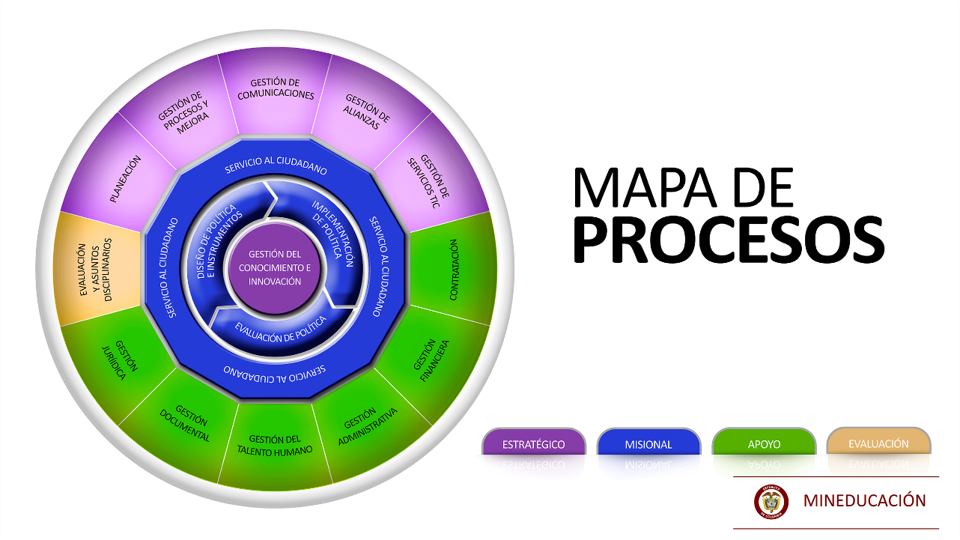
Fuente: Construcción propia
POLÍTICA ANTICORRUPCIÓN

El Ministerio de Educación, a través de la formulación del Plan Anticorrupción y de Atención al Ciudadano, se compromete a acercar al ciudadano para la formulación de nuestras políticas, planes y proyectos; a simplificar y hacer más eficientes los trámites en busca de la satisfacción de nuestros partes interesadas, a gestionar los riesgos de corrupción con el fin de hacer de nuestra gestión modelo de transparencia e integridad en la gestión pública, a rendirle cuentas al país con el objeto de mantener informada y generar espacios de diálogo con la ciudadanía sobre el proceso de avance y cumplimiento de metas institucionales, facilitar el acceso a la información pública y hacer de estos procesos acciones permanentes en la gestión.

OBJETIVOS

- Gestionar los posibles riesgos de corrupción, especialmente aquellos inherentes al desarrollo de las funciones misionales del Ministerio de Educación Nacional.
- Planificar y ejecutar las estrategias orientadas a fortalecer la atención al ciudadano, con el fin de aumentar la satisfacción frente a los servicios que presta el Ministerio.
- Definir las estrategias para logar la racionalización de trámites en términos de ley según las necesidades y expectativas de nuestras partes interesadas.
- Establecer la estrategia permanente de rendición de cuentas a la ciudadanía que permita mantener actualizados a los ciudadanos sobre la gestión de la entidad.
- Desarrollar estrategias encaminadas a la implementación de la Ley de transparencia y acceso a la información pública.

RIESGOS DE CORRUPCIÓN Y ACCIONES PARA SU MANEJO

ANTECEDENTES

El Ministerio de Educación Nacional, en cumplimiento de su misión institucional genera acciones que permiten el logro de los objetivos propuestos y ejecuta diferentes actividades enmarcadas bajo una gestión por procesos que puede verse afectada por la presencia de riesgos; consiente de la existencia de los mismos y la necesidad de aplicar herramientas que permitan prevenir su ocurrencia e identificar y potencializar posibles oportunidades se ha establecido la guía para la administración de riesgos.

Con la implementación de la guía se busca administrar los riesgos y prevenir la incertidumbre que causan los mismos en la gestión institucional, mediante el establecimiento de una política para su gestión, la identificación y construcción del mapa de riesgos, su comunicación y consulta, monitoreo, revisión y seguimiento.

Para la gestión de riesgos del Ministerio se han tenido en cuenta los lineamientos definidos por el Departamento Administrativo de la Función Pública en la “Guía para la administración del riesgo Versión 3, de 2014” y las “Estrategias para la Construcción del Plan Anticorrupción y de Atención al Ciudadano Versión 2”, así como, los emitidos por la Secretaría de Transparencia de la República en la “Guía para la Gestión del Riesgo de Corrupción – 2015”.

En la estructuración del Sistema Integrado de Gestión del Ministerio se ha incorporado la gestión del riesgo como eje fundamental y transversal de la misma, en este sentido el sistema incorpora los riesgos de procesos (direccionamiento y control, misionales y de apoyo), los inherentes a la implementación de los modelos de seguridad y privacidad de la información, ambientales y de seguridad y salud en el trabajo; así como los de corrupción, los cuales son permanentemente monitoreados y evaluados con sus respectivos controles para minimizar su materialización.

BENEFICIOS DE GESTIÓN DE RIESGOS DEL MEN.


- Proveer al MEN de una estructura que permita que las actividades futuras se desarrollen de forma consistente y controlada.
- Mejorar la toma de decisiones, la planificación y el establecimiento de prioridades, mediante una visión integrada y estructurada de la Entidad, su eficacia, eficiencia y economía en el manejo de los recursos, las oportunidades y amenazas a las que se enfrenta.
- Lograr una asignación más eficiente de los recursos dentro de la Entidad.
- Proteger los activos y la imagen o reputación de la Entidad.
- Generar una cultura de riesgos en la Entidad.
- Apoyar a los servidores en la definición de riesgos, su identificación, valoración, tratamiento y monitoreo.
- Crear una base de conocimiento en la Entidad, en función de riesgos.
- Incrementar la satisfacción de los usuarios o grupos de interés frente a la prestación de los servicios.

POLÍTICA DE GESTIÓN DE RIESGOS DEL MEN


“El Ministerio de Educación Nacional conocedor de la importancia de administrar los riesgos asociados a los objetivos estratégicos, macroprocesos, procesos, subprocesos y proyectos relacionados con la operación del Ministerio, implementa un Sistema Integral de Gestión de Riesgos como herramienta estratégica que permite anticipar y responder de manera oportuna y óptima a dichos riesgos, contribuir al cumplimiento de los objetivos y aprovechar al máximo los recursos destinados a planes, programas, y proyectos, siempre bajo las condiciones de eficacia, eficiencia, y efectividad"
Objetivos de la Política

- Fomentar la cultura de la prevención del riesgo en todos los niveles de la organización.
- Contribuir al cumplimiento de los objetivos del MEN a través de la gestión del riesgo.
- Mantener los controles que permitan el adecuado aprovechamiento de los recursos destinados a planes, programas, y proyectos, siempre bajo las condiciones de eficacia, eficiencia, y efectividad

CONSTRUCCIÓN DEL MAPA DE RIESGOS DE CORRUPCIÓN

Se entiende por riesgo de corrupción la posibilidad de que, por acción u omisión, mediante el uso indebido del poder, de los recursos o de la información, se lesionen los intereses de una entidad y en consecuencia del Estado, para la obtención de un beneficio particular.

La construcción del mapa de riesgos del Ministerio y en particular los de corrupción contempla las fases de: Identificación, análisis, valoración y definición de planes de tratamiento; con ellas se busca administrar los riesgos y dar una respuesta oportuna que permita prevenir su materialización.

Diagrama No. 4 Fases de la Gestión del Riesgo
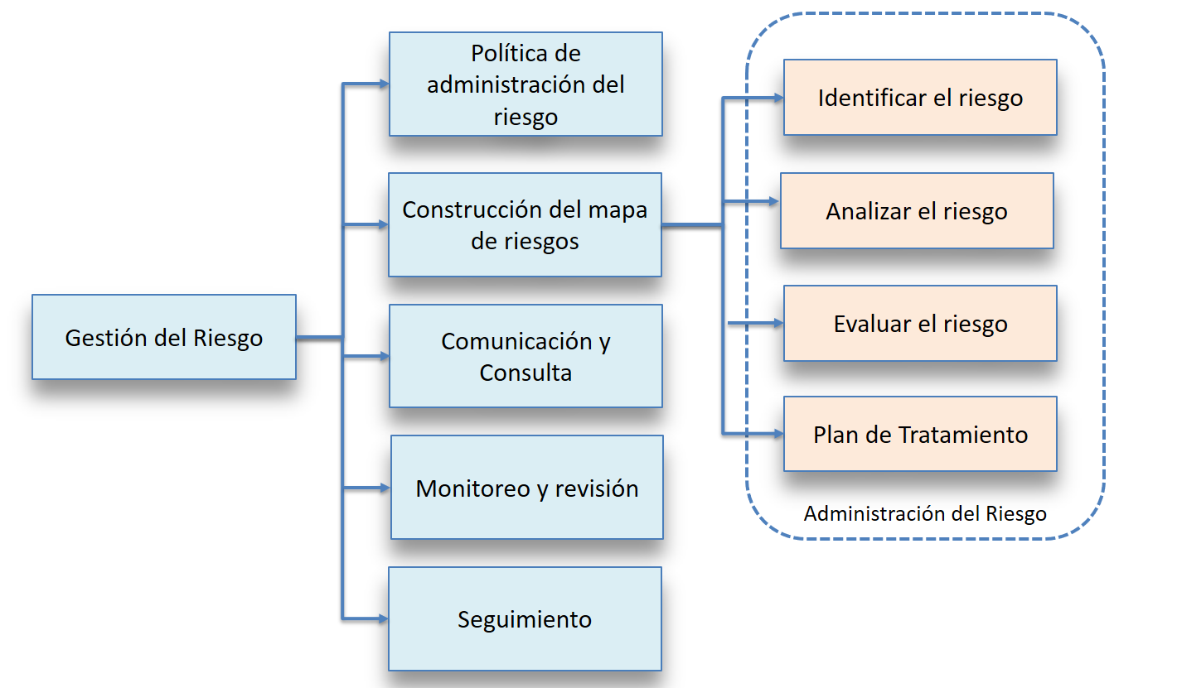
Fuente: SDO (2017) basado en Guía para la Gestión del Riesgo del DAFP
En la fase de identificación se determinaron las posibles fuentes de los riesgos, sus causas y consecuencias, mediante el análisis de los factores presentes en el contexto interno y externo de los procesos que se desarrollan en el Ministerio, que pueden ser generadores de prácticas inapropiadas, donde por acción u omisión, se use el poder para desviar la gestión de lo público hacia un beneficio privado.

La valoración de los riesgos implica el análisis de la probabilidad de ocurrencia y el impacto o consecuencias, si el mismo se llega a materializar; para el caso de los riesgos de corrupción, el impacto se valora en función de las respuestas afirmativas que se dé a dieciocho (18) preguntas preestablecidas, conforme a los lineamientos de la Secretaría de Transparencia de la Presidencia. La combinación de probabilidad e impacto permite establecer la primera valoración del riesgo o “riesgo inherente”.

Tabla No.1 Niveles de Riesgo
PROBABILIDAD | Casi seguro  ( 5 ) | • Se ha presentado en el sector público o en el MEN más de una vez en el último año  • Ocurrirá con alto nivel de certeza el próximo año | 25  Moderado | 50  Alto | 100  Extremo
PROBABILIDAD | Probable  ( 4 ) | • Se ha presentado en el sector público o en el MEN en el último año  • Se espera que ocurra en la mayoría de los casos o circunstancias | 20  Moderado | 40  Alto | 80  Extremo
PROBABILIDAD | Posible  ( 3 ) | • Se ha presentado en el sector público o en el MEN en los últimos 2 años  • Es probable que ocurra en esta vigencia | 15  Moderado | 30  Alto | 60  Extremo
PROBABILIDAD | Improbable  ( 2 ) | • Se ha presentado en el sector público o en el MEN en los últimos 5 años  • Es poco probable que ocurra esta vigencia | 10  Bajo | 20  Moderado | 40  Alto
PROBABILIDAD | Rara vez  ( 1 ) | • No se ha presentado en el sector público o en el MEN en los últimos 5 años  • El evento puede ocurrir sólo en circunstancias excepcionales | 5  Bajo | 10  Bajo | 20  Moderado
Zona de riesgo baja: eliminar, reducir  Zona de riesgo moderada: eliminar o llevar a Zona Baja  Zona de riesgo alta: eliminar o llevar a Zona Baja  Zona de riesgo extrema: tratamiento prioritario - Implementar controles (probabilidad de ocurrencia) o tomar medidas de protección para reducir el impacto. |  |  | Moderado  ( 5 ) | Mayor  ( 10 ) | Catastrófico  ( 20 )
 |  |  | IMPACTO
Fuente: Construcción propia

En un segundo momento, la valoración comprende la evaluación del riesgo, mediante la cual se establecen los controles que tiene implementado el Ministerio para prevenir, detectar o corregir los eventos no deseados; se valoran los mismos y se establece el “riesgo residual” o final.

Una vez se ha establecido el riesgo residual, se define las acciones que se van a implementar para dar tratamiento al mismo y prevenir su materialización. Para cada una de ellas se establece la fecha inicial y final para su desarrollo y los servidores responsables de su realización.

En cada una de las fases de construcción del mapa de riesgos se toma la información que ha de registrarse en el mismo. En el Ministerio se cuenta con el aplicativo del Sistema Integrado de Gestión, el cual permite registrar y consolidar esta información.

COMUNICACIÓN Y CONSULTA


En el Ministerio, la Subdirección de Desarrollo Organizacional lidera la construcción y consolida los mapas de riesgos de proceso y de corrupción; de igual forma, da a conocer la política, la metodología de gestión del riesgo y los mapas mediante el desarrollo de espacios de capacitación y otros mecanismos de socialización.

Los mapas de riesgo están disponibles para su consulta por parte de los servidores en el aplicativo del Sistema Integrado de Gestión y en cumplimiento de lo establecido en el Decreto 124 de 2016, en relación con el “Plan Anticorrupción y de Atención al Ciudadano, el Ministerio publica y actualiza cuando se requiera, en la página Web, el mapa de riesgos de corrupción para que pueda ser consultado por la ciudadanía en general.

Una vez publicados y durante el respectivo año de vigencia, la Subdirección de Desarrollo Organizacional realiza los ajustes y modificaciones al mapa de riesgos de corrupción de acuerdo con las necesidades, observaciones y propuestas que presenten los servidores, los líderes de los procesos o la ciudadanía en general.

MONITOREO Y REVISIÓN DE LOS RIESGOS DE CORRUPCIÓN


Los directivos líderes de proceso, en conjunto con los servidores que forman parte de su equipo, monitorean periódicamente el cumplimiento de las acciones que están definidas para mitigar y prevenir la materialización de los riesgos de corrupción. Adicionalmente, revisan que los controles sean eficaces y eficientes, si se han presentado cambios en el contexto interno y externo, si hay información adicional respecto a los riesgos o si se han identificado riesgos emergentes que deban ser valorados.

El monitoreo permite que se determine la necesidad de modificar, actualizar o mantener las condiciones bajo las cuales fueron valorados los riesgos y si se requiere realizar el ajuste en la valoración de los mismos. De igual forma, se debe detectar si se han materializado y tomar las acciones correctivas requeridas.

SEGUIMIENTO DE LOS RIESGOS DE CORRUPCIÓN

Corresponde a la Oficina de Control Interno el hacer seguimiento al mapa de riesgos de corrupción y en sus procesos de auditoría analizar las causas, los riesgos y su evolución, y la efectividad y oportunidad de los controles establecidos para los mismos.

Estos seguimientos deben tener fecha de corte a 30 de abril, 31 de agosto y 31 de diciembre y el informe de los mismos debe publicarse en la página Web del Ministerio en los primeros 10 días hábiles del mes siguiente.

IDENTIFICACIÓN DE RIESGOS DE CORRUPCIÓN ASOCIADOS A TRÁMITES

A través del protocolo para la identificación de riesgos de corrupción asociados a trámites propuesto por el Departamento Administrativo de la Función Pública, se realizó para la identificación de los riesgos el análisis del contexto interno y externo asociado a los procesos que soportan los trámites, teniendo en cuenta lo siguiente:

Externo | Interno
Determinar las debilidades que generan espacios de corrupción como son: espacios de discrecionalidad, fallas en el diseño de los procesos, normatividad compleja, excesivos costos administrativos, débiles sistemas de información, inadecuada selección de personal, ausencia de manuales, tecnología obsoleta o carente de controles, entre otros | Considerando las amenazas del entorno, que pueden incidir en el uso del poder para beneficio de un privado como son: la intervención de carteles de contratistas, organizaciones delictivas, grupos armados, participación y control social débiles, fragilidad en el control externo, recursos públicos no regulados efectivamente

La identificación de riesgos de corrupción asociados a trámites se realizó a partir de los componentes del triángulo de la corrupción, el cual se muestra a continuación:
Diagrama No. 5 Triangulo de la Corrupción
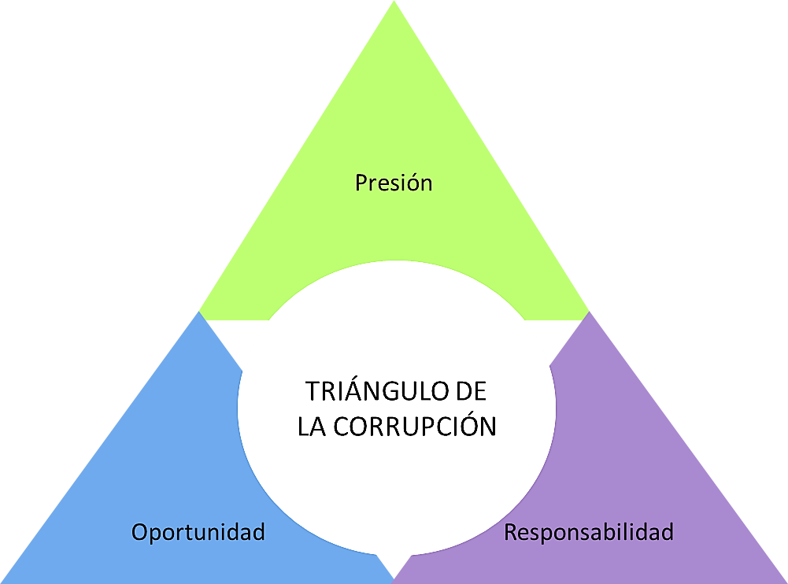
Fuente: Protocolo para la Identificación de Riesgos de Corrupción Asociados a la Prestación de Trámites y Servicios

MATRIZ DE RIESGOS DE CORRUPCIÓN

Conforme con la metodología definida por la Secretaría de Transparencia de la Presidencia de la República, en la “Guía para la Gestión de Riesgos de Corrupción 2015”, para la identificación y valoración de riesgos de corrupción, a continuación, se relaciona la matriz de riesgos de corrupción diseñada en el primer trimestre de 2018 con sus respectivas medidas de mitigación y seguimiento: Ver Anexo No. 1.

ESTRATEGIA ANTITRÁMITES

De acuerdo con lo reglamentado en la Resolución 1099 de 2017 de la Función Pública, un trámite se define como el conjunto de requisitos, pasos o acciones reguladas por el Estado, dentro de un proceso misional, que deben efectuar los ciudadanos, usuarios o grupos de interés ante una entidad u organismo de la administración pública o particular que ejerce funciones administrativas, para acceder a un derecho, ejercer una actividad o cumplir con una obligación, prevista o autorizada por la ley.

Adicional a lo anterior, las entidades ofrecen de cara al ciudadano, otros procedimientos administrativos, definidos bajo la misma resolución como el conjunto de requisitos, pasos o acciones dentro de un proceso misional, que determina una entidad u organismo de la administración pública o particular que ejerce funciones administrativas para permitir el acceso de los ciudadanos, usuarios o grupos de interés a los beneficios derivados de programas o estrategias cuya creación, adopción e implementación es potestativa de la entidad.

Con el fin de contribuir a la eficacia, la equidad y la eficiencia de las actuaciones de la administración pública, con base en el principio de buena fe, el Estado ha definido una política de racionalización de trámites, la cual busca facilitar el acceso de los ciudadanos a los trámites y servicios prestados por las entidades públicas. Esta política tiene por objetivos: Simplificar, estandarizar, eliminar, optimizar y automatizar trámites y procedimientos administrativos; promover el uso de las TICs facilitando el acceso a la ciudadanía a la información sobre trámites y a su ejecución por medios electrónicos. La política consta de cuatro fases, las cuales se evidencian a continuación.

Diagrama No. 6 Fases de la política de Racionalización de Trámites
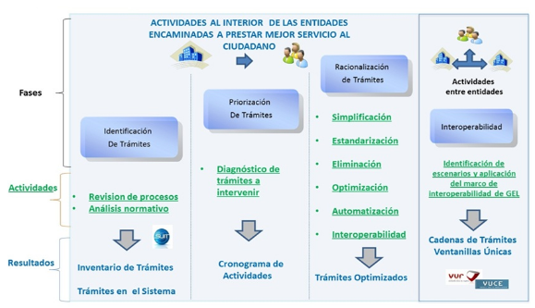
Fuente: página web del Sistema Único de Información de Trámites-SUIT del DAFP

El Ministerio de Educación Nacional, ha enfocado esfuerzos y realizado diferentes actividades tendientes a la racionalización y simplificación de los trámites que actualmente brinda a la comunidad en general, propendiendo por la eficiencia y transparencia en la gestión y hacer más fácil la relación del ciudadano con la entidad y el Estado.

En el marco de la Ley 962 de 2005, anualmente se ha definido un plan de racionalización y simplificación de trámites, que le ha permitido llegar a un total de 20 trámites a la fecha.

Gráfico No. 1 Comparativo diferentes vigencias

Fuente: Subdirección de Desarrollo Organizacional, MEN.

Los veinte (20) trámites definidos por el Ministerio, se encuentran a disposición de los ciudadanos a través de los canales institucionalmente desarrollados: (En línea) SAC, Ventanilla Única de trámites - VUMEN, Sistema de Aseguramiento de la Calidad de Educación Superior -SACES, o (Presencial) requerimientos de manera personal, en físico- personalmente, a través de comunicación escrita.
Los trámites del Ministerio también pueden ser consultados en la página web:
www.nomasfilas.gov.co, donde se encuentran todos los trámites que las entidades públicas brindan al ciudadano; allí se puede consultar de manera particular los requisitos y las indicaciones para la realización de cada uno de los trámites, sin la necesidad de recurrir a intermediarios.

La siguiente tabla muestra los trámites que actualmente tiene el Ministerio a disposición de la ciudadanía:

Tabla No. 2 Trámites del Ministerio de Educación Nacional

 | Nombre del Trámite
1 | Acreditación de alta calidad de Programa Académico de Institución de Educación Superior
2 | Aprobación de estudio de factibilidad para creación de Instituciones de Educación Superior Oficiales
3 | Autorización de creación de seccionales de instituciones de educación superior
4 | Autorización para el retiro de cesantías parciales
5 | Cambio de carácter académico
6 | Certificación de existencia y representación legal de instituciones de educación superior
7 | Certificación de programa académico de instituciones de educación superior
8 | Certificación laboral, salarios devengados y/o de funciones de exfuncionarios del Ministerio de Educación Nacional
9 | Certificado de Idoneidad del título de postgrado para ascender al grado 14 del Escalafón
10 | Certificados de tiempo de servicio y salarios para reconocimiento de pensiones para exfuncionarios del Ministerio de Educación Nacional
11 | Convalidación de estudios de preescolar, básica y media realizados en el exterior
12 | Convalidación de títulos de estudios de postgrado obtenidos en el exterior
13 | Convalidación de títulos de estudios de pregrado otorgados en el exterior
14 | Legalización de documentos para adelantar estudios o trabajar en el exterior
15 | Ratificación de reformas estatutarias para Institución de Educación Superior públicas o Privada
16 | Reconocimiento como Universidad de una institución universitaria o escuela tecnológica privada u oficial
17 | Reconocimiento de Personería Jurídica de las instituciones de educación superior privadas
18 | Redefinición para el Ofrecimiento de Programas por Ciclos Propedéuticos
19 | Registro calificado
20 | Registro e inscripción de rectores y representantes legales de Institución de Educación Superior IES
Fuente: Sistema Único de Información de Trámites - SUIT

Los trámites presenciales y en línea se distribuyen de la siguiente manera:

Gráfico No. 2 Estado de los trámites
Año 2018

Fuente: Subdirección de Desarrollo Organizacional, MEN.

Durante la vigencia 2017, se planearon 15 acciones de racionalización para mejorar 10 trámites del Ministerio, de las cuales se cumplieron al 100% un total 6 acciones que mejoraron los trámites de Convalidación de títulos de estudios de postgrado obtenidos en el exterior y Convalidación de títulos de estudios de pregrado otorgados en el exterior. Las mejoras realizadas implicaron agilización de los trámites, evitando reprocesos para el ciudadano, dando claridad frente al acceso del trámite respecto a los requisitos solicitados, además de ampliar cobertura de beneficiarios y mejora en la prestación de los servicios.
Para las acciones que quedaron pendientes, se amplió la fecha de ejecución de las mejoras, teniendo en cuenta que se requiere un mayor tiempo para implementar las mejoras planeadas, relacionadas con la identificación de ajustes en las mejoras tecnológicas resultado de las pruebas y validaciones de operación y su correspondiente proceso de contratación. Esta ampliación se puede evidenciar en el plan de racionalización de la vigencia 2018, teniendo en cuenta que las acciones hacen parte integral de este.

Para la vigencia 2018, el Ministerio ha formulado un plan de racionalización de trámites, mediante el cual se busca realizar 14 acciones que permitan intervenir 9 trámites, emprendiendo esfuerzos para facilitar el acceso a dichos trámites por parte de los ciudadanos. Ver Anexo No. 2

ESTRATEGIA DE RENDICIÓN DE CUENTAS

La Política de Rendición de Cuentas de la Rama Ejecutiva a los Ciudadanos, se encuentra establecida en el documento CONPES 3654 de 2011 y la Ley 1757 de 2015, la cual se orienta a consolidar una cultura de apertura de la información, transparencia y diálogo entre el Estado y los ciudadanos.

La Rendición de Cuentas es concebida por el Ministerio como un mecanismo de participación ciudadana, donde se brinda información de manera clara, entendible, de fácil acceso, habilitando diferentes espacios e instrumentos a través de los cuales los interesados pueden interactuar con la institución conocer los avances, resultados de la gestión y la garantía de sus derechos.

El Ministerio de Educación Nacional incorporó a su gestión, el proceso permanente de Rendición de Cuentas como buena práctica, con el fin de mostrar públicamente sus actuaciones, generando así transparencia y legitimidad institucional, capitalizando la retroalimentación de las posturas de la ciudadanía para incorporarlas a la gestión institucional.

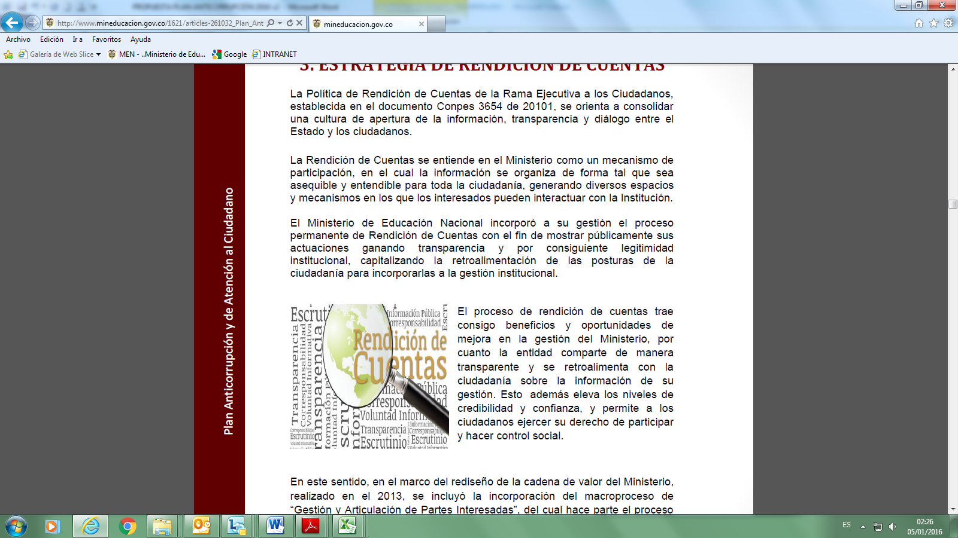 | El proceso de rendición de cuentas trae consigo beneficios y oportunidades de mejora en la gestión del Ministerio, por cuanto la entidad comparte de manera transparente y se retroalimenta con la ciudadanía sobre la información de su gestión. Esto además eleva los niveles de credibilidad y confianza, y permite a los ciudadanos ejercer su derecho de participar y hacer control social.
En este sentido, la actual cadena de valor del Ministerio, incluye un macroproceso denominado “Gestión y Articulación de Partes Interesadas”, del cual hace parte el proceso “Promoción de la participación ciudadana”, que tiene como objetivo brindar la plataforma organizacional necesaria para que la Entidad cumpla cabalmente con el mandato legal de exponer periódicamente y de manera estandarizada, sus resultados de gestión, de acuerdo a los lineamientos definidos en el documento CONPES en mención y el Manual Único de Rendición de Cuentas.
El proceso de Rendición de Cuentas implica:
Diagrama No. 7 Etapas del Proceso de Rendición de Cuentas
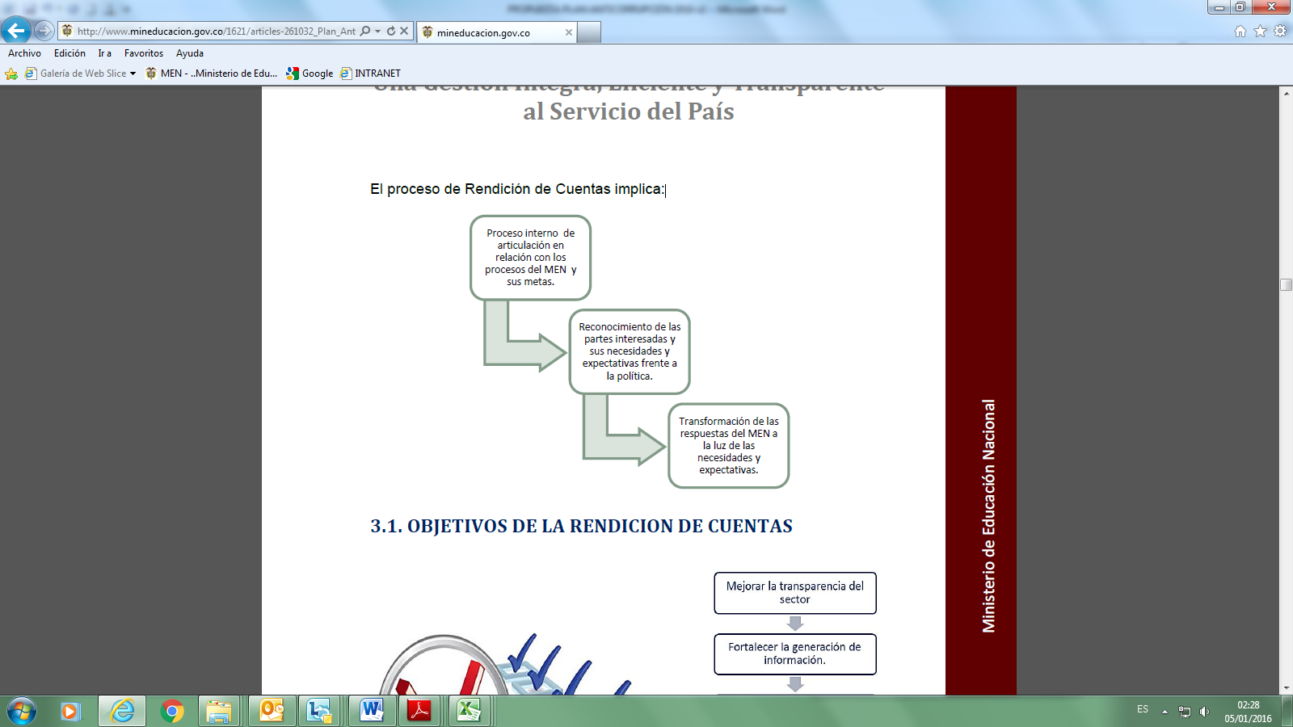
Fuente: Subdirección de Desarrollo Organizacional, MEN.

OBJETIVOS DE LA RENDICION DE CUENTAS
Diagrama No. 8 Objetivos de la Rendición de Cuentas

Fuente: Subdirección de Desarrollo Organizacional, MEN.

FASES DEL PROCESO
En este sentido, el Ministerio en la planeación de su estrategia de rendición de cuentas ha dispuesto diversos mecanismos para abordar cada una de las fases de manera permanente a lo largo de la vigencia realizando el ejercicio de la siguiente manera:
Durante la vigencia 2017 se realizaron diferentes acciones en el marco de la estrategia de rendición de cuentas, cuyos resultados se evidencian en el Anexo 5, y cuyos resultados se resumen en el siguiente cuadro:

Tabla 3. Resumen acciones proyectadas de rendición de cuentas
MEN 2017

Acciones | Número | % Participación
Acciones programadas | 22 | 100%
Acciones implementadas | 22 | 100%
Acciones implementadas por medios electrónicos | 16 | 73%

Fuente: Elaboración propia. El porcentaje de acciones por medios electrónico se calcula sobre el total de acciones implementadas

Dentro de las acciones de mayor relevancia, y de acuerdo con la planeación establecida, el 20 de abril de 2017 se realizó la audiencia: “La Educación Cuenta”, que contó con la asistencia de 220 personas. Durante la jornada fueron presentados los avances y metas cumplidas por el sector en los diferentes niveles educativos a través de programas y estrategias que han permitido generar igualdad de oportunidades y hacer que la educación de calidad esté al alcance de todos. La audiencia está disponible en: https://www.youtube.com/watch?v=vRqjK2_vJGM



El archivo correspondiente al ejercicio de participación ciudadana y rendición de cuentas de la vigencia 2017 se encuentra publicado en la página web del MEN: https://www.mineducacion.gov.co/portal/micrositios-institucionales/Modelo-Integrado-de-Planeacion-y-Gestion/362787:Plan-Anticorrupcion-y-de-Atencion-al-Ciudadano

Una vez se realiza el proceso de Rendición de Cuentas, se ponen en la esfera pública los resultados obtenidos, de tal manera que se visibilice la transparencia y participación de los grupos de interés.

Diagrama No. 8 Pasos para la Rendición de Cuentas

Fuente: Subdirección de Desarrollo Organizacional, MEN.

Aprendizajes de los procesos de evaluación

El Ministerio con el propósito de mejorar estos ejercicios, debe:

Profundizar en la consulta a los ciudadanos sobre sus temas de interés y sondear sus opiniones y preferencias.

Establecer mecanismos para incrementar las acciones de participación de la ciudadanía, en las etapas de la gestión institucional: planeación, implementación, seguimiento y evaluación.

Ampliar el alcance de las acciones en comunidades minoritarias, fortaleciendo la utilización de medios presenciales, que favorezcan la participación activa, priorizando aquellas zonas apartadas o de baja conectividad.
- Incrementar la ejecución de acciones de participación ciudadana, con enfoque en derechos.

Para la vigencia 2018, el Ministerio ha formulado una estrategia de rendición de cuentas, que busca fortalecer la entrega de resultados y la transparencia en la gestión realizada para cumplir las metas planeadas. Ver Anexo No. 3

MECANISMOS PARA MEJORAR LA ATENCIÓN AL CIUDADANO

Uno de los principios de la política de Buen Gobierno está orientado a generar confianza de las partes interesadas en las entidades y los servidores públicos, ambiente en el cual el ciudadano se constituye en el fundamento de la Administración Pública y es el Estado quien está al servicio de sus necesidades y requerimientos.



Bajo esta proposición las entidades deben orientar sus acciones hacia la mejora continua de sus procesos internos, la entrega de productos y servicios que cumplan con los requisitos y expectativas de los ciudadanos, la calidez, conocimiento y orientación de los servidores públicos y la optimización de los recursos, con el fin garantizar la excelencia en el servicio al ciudadano.

DESARROLLO INSTITUCIONAL PARA EL SERVICIO AL CIUDADANO

Para el Ministerio de Educación Nacional, las partes interesadas son sin duda el eje central de la acción, por lo que desde el año 2001 inició el desarrollo de un Modelo de Atención al Ciudadano, cuya finalidad es ofrecer un servicio con altos estándares de calidad. De esta manera, se ha trabajado en identificar permanentemente cuáles son las necesidades de los usuarios, para cumplir con sus requisitos y así aumentar sus niveles de satisfacción, lo cual se ve reflejado en la optimización al macroproceso de Atención al Ciudadano y en los ajustes al modelo de operación para la atención del ciudadano.

En este sentido y teniendo en cuenta los referentes normativos, el Ministerio de Educación Nacional reconoce y garantiza los derechos de los ciudadanos, es por esta razón, que en el año 2015 implementa la carta del trato digno y se formulan los protocolos de atención.

AFIANZAR LA CULTURA DE SERVICIO AL CIUDADANO EN LOS SERVIDORES PÚBLICOS

Una de las dimensiones fundamentales dentro del Modelo Integrado de Planeación y Gestión (MIPG), es la de Gestión con Valores para Resultados, la cual integra dentro de su estructura, la política de servicio al ciudadano y precisa que las entidades deben conocer los derechos, las necesidades, y los problemas de los ciudadanos, trabajar en torno a los resultados que los satisfacen y evaluar su satisfacción de manera permanentemente. Dentro del Ministerio de Educación Nacional, se ha propendido por garantizar el enfoque hacia el cliente, siguiendo la premisa que “la razón de ser de las entidades es prestar un servicio dirigido a satisfacer a sus clientes”; por lo tanto, es fundamental capacitar a todos los servidores de la entidad para que comprendan cuales son las necesidades actuales y futuras de los mismos, y así dar cumplimiento a los principios de igualdad, moralidad, economía, celeridad, imparcialidad, eficiencia, transparencia, consistencia, calidad y oportunidad, teniendo presente las necesidades, realidades y expectativas del ciudadano, todo lo anterior, con el fin de incrementar los niveles de satisfacción de los usuarios.

Para el Ministerio de Educación Nacional los usuarios son las entidades y personas que reciben los servicios. En este sentido, nos orientamos de manera directa a las Entidades Territoriales (Secretarías de Educación Departamentales, Distritos, Municipios Certificados y no certificados a través de Secretarias Departamentales) y las Instituciones de Educación Superior; todos estos clientes, son el enfoque principal de los procesos en el modelo de Gestión SIG.

Teniendo en cuenta las necesidades de estos clientes, el MEN, ha definido seis servicios esenciales:

- Definición de políticas y normatividad.
- Desarrollo de Proyectos.
- Asistencia Técnica.
- Distribución y seguimiento de recursos financieros.
- Atención de trámites de aseguramiento de calidad en Educación Superior.
- Suministro y Divulgación de información.

El Ministerio, con el objetivo de evaluar el nivel de satisfacción que tienen los usuarios y clientes externos realiza una medición de fortalezas, debilidades e impactos que permitan implementar estrategias y acciones encaminadas a mejorar la labor en la prestación del servicio, realizando un trabajo de campo aplicando una metodología cuantitativa, con el fin de obtener índices de satisfacción de los clientes actuales del MEN, identificar los atributos críticos del servicio como herramientas claves que permitan desarrollar planes de acción para mejorarlo, identificar fortalezas y debilidades, inquietudes y necesidades de los clientes respecto del servicio de atención, detectar oportunidades que permitan tanto la mejora del servicio como elevar los estándares de satisfacción de los clientes con la entidad e identificar la percepción y expectativas sobre el mejoramiento en procesos y calidad de servicio al cliente. En este sentido, se realizó dicha medición en la vigencia 2017 en los meses de noviembre y diciembre, la cual arrojó un incremento en nivel de satisfacción general y de los grupos de interés del Ministerio de Educación Nacional, de 6.09%, pasando del 81.70% reportado para el periodo 2015 al 87.79% reportado para el periodo del 2016; lo cual refleja una alta satisfacción frente a los 6 servicios certificados y que a su vez se consideran las necesidades y expectativas de los clientes al momento de ofertarlos.

MODELO DE ATENCIÓN AL CIUDADANO

Con el fin de fortalecer la relación de los ciudadanos con el Ministerio y generar eficiencia en la atención de los usuarios, la entidad cuenta con el Modelo de Atención al Ciudadano, el cual se implementa de la siguiente manera:

- Los clientes del Ministerio (Secretarías de Educación, Instituciones de Educación Superior, Público en General y Servidores del MEN), presentan sus solicitudes o requerimientos de manera presencial en la Unidad de Atención al Ciudadano, de forma telefónica por medio del Call Center, de forma virtual por medio del correo electrónico, página WEB o por medio de una comunicación escrita radicada presencialmente o por un servicio de correo.

- Las solicitudes son registradas por la Unidad de Atención al Ciudadano utilizando en la nueva herramienta para el Sistema de Gestión Documental (SGD), se clasifican de acuerdo con la temática, algunas pueden ser atendidas por la Unidad y las que son de carácter técnico son remitidas a las dependencias correspondientes.

- La dependencia asignada realiza la gestión y como resultado genera la respuesta, la cual es enviada al solicitante a través del correo electrónico institucional, de forma física a través de la correspondencia o en forma presencial directamente en la Unidad de Atención al Ciudadano, cuando sea necesario.

Los procesos de atención al ciudadano requieren un trabajo coordinado entre las distintas dependencias del Ministerio y la Unidad de Atención al Ciudadano, en donde cada una de las partes cumple con actividades específicas según el proceso que se trate.

Diagrama No. 9 Modelo de Atención UAC

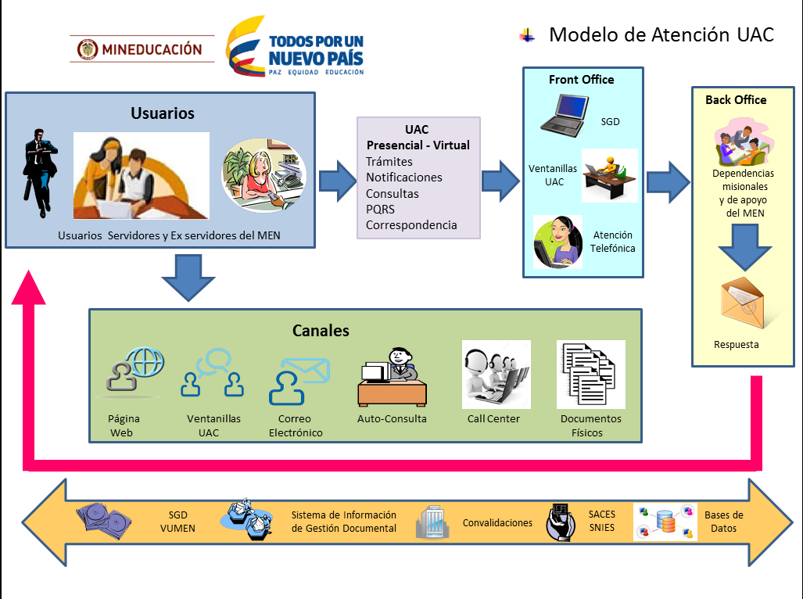
Fuente: Subdirección de Desarrollo Organizacional, MEN.

Para garantizar la adecuada interacción entre los clientes, la Unidad de Atención al Ciudadano y las dependencias, se implementaron los siguientes conceptos:

  - Front Office o línea del frente: son las personas que tienen contacto directo con los ciudadanos (cliente o usuario). El cual está divido en dos frentes, uno conformado por una serie de profesionales los cuales tienen experiencia en Atención al Usuario quienes están encargados de la atención en la Unidad de Atención al Ciudadano y el Call Center proceso que fue entregado en outsourcing a una empresa especializada quienes suministran personal, siendo Coordinado por servidores de planta del Ministerio de Educación.

  - Middle Office: son las personas de la Unidad, que, a diferencia de los anteriores, no tienen contacto directo con los ciudadanos (clientes o usuarios). Aquí se encuentra lo correspondiente a la Página Web y al correo electrónico institucional.

  - Back office: son todas las dependencias que participan en el proceso atendiendo consultas, quejas y reclamos de carácter especializado que permiten la gestión de los trámites recibidos en la UAC.

Estos procesos son de tipo transversal en su ejecución, es decir, que pueden participar todas las dependencias del MEN integrando de esta forma un Sistema de Atención al Ciudadano, esto significa que todos los servidores de las dependencias que tengan contacto con ciudadanos, ya sea que atiendan consultas, quejas, reclamos, sugerencias, gestionen trámites o suministren información por diferentes medios (de manera personal, telefónica, página WEB, e-mail o escrita), forman parte del proceso, por lo anterior, todos los servidores del Ministerio “hacen parte de la atención al ciudadano”.

Con el propósito de fortalecer y agilizar el tiempo de respuesta personalizada en ventanillas de atención, se procedió a generar un esquema de distribución de trámites el cual consiste en que el personal que presta el servicio en la UAC debe tener el conocimiento general de los trámites y servicios del MEN, con el fin de realizar la atención pertinente y generar una respuesta oportuna a las personas que acceden a la UAC por los diferentes canales de atención, tanto presenciales como virtuales, disminuyendo los tiempos de atención al usuario

FORTALECIMIENTO DE LOS CANALES DE ATENCIÓN

Durante el año 2017 el Ministerio de Educación Nacional fortaleció sus canales de atención, incrementado la cantidad atenciones por vía PBX debido a la incorporación de una persona adicional para minimizar el tiempo de espera en la línea, se adicionaron dos ventanillas para la atención personalizada al ciudadano; disminuyendo el tiempo promedio de espera en la sala para la recepción de información, se efectuaron calibraciones del servicio ofrecido por la unidad de atención al ciudadano para evaluar la efectividad del Call center y el chat mediante el análisis las llamadas grabadas, la ejecución de llamadas incógnitas y la retroalimentación a la gestión desempeñada. Adicionalmente se implementaron planes de emergencia en el Call center cuando se identificó la necesidad a partir del estudio de colas.

Adicionalmente, se desarrolló bajo el diseño web “Responsive” con el fin de facilitar la interacción del Ministerio con el ciudadano a través del teléfono móvil inteligente y continuar con el fortalecimiento del canal de atención telefónico, a través de una mesa de escalamiento entre las dependencias, y así atender consultas más especializadas, ampliando el servicio a temas más técnicos.

Atención Presencial | A través del Grupo de Atención al Ciudadano, se ofrece orientación e información de manera personalizada e inmediata, además de la gestión de los principales trámites y servicios del Ministerio, en el horario de lunes a viernes de 8:00 a.m. a 5:00 p.m. en la Calle 43 No.57-14 CAN, Bogotá D.C.  Además de contar con Ventanillas para la recepción de correspondencia, a través de la cual, el ciudadano puede radicar sus trámites, consultas, quejas, sugerencias por escrito y verbales, las cuales son remitidas a la dependencia competente para que allí sean resueltas.
Atención Telefónica | Línea gratuita fuera de Bogotá: 01 - 8000 - 910122 de lunes a viernes de 8:00 a.m. a 6:00 p.m. Contestador automático de lunes a lunes de 8:00 a.m. a 6:00 p.m.  Línea gratuita Bogotá: +57 (1) 3078979 de lunes a viernes de 8:00 a.m. a 6:00 p.m. Contestador automático de lunes a lunes de 6:00 p.m. a 8:00 a.m.  Los anteriores frentes son atendidos por medio del Call Center  PBX: +57 (1) 2222800: De lunes a viernes de 8:00 a.m. a 6:00 p.m.  Fax: +57 (1) 2224953 de domingo a domingo las 24 horas.
Ventanilla Única de Trámites-VUMEN | https://vumen.mineducacion.gov.co/VUMEN/  La ventanilla es una herramienta que le permite realizar los trámites y servicios dispuestos en línea por el Ministerio de Educación Nacional. Se accede a la ventanilla desde el sitio WEB www.mineducacion.gov.co , opción “Atención al ciudadano”, opción “Ventanilla Única de Trámites”.
Portal Web  Sistema de Atención al Ciudadano | Sitio Web www.mineducacion.gov.co opción “Atención al ciudadano”, opción “Consultas, quejas y reclamos en línea” y nuevamente la opción “Consultas, quejas y reclamos en línea”: Por este canal, el ciudadano puede formular consultas, quejas y hacer seguimiento al estado de sus trámites. Se encuentra disponible las 24 horas del día.
Correo electrónico | atencionalciudadano@mineducacion.gov.co  Por este canal el ciudadano puede formular consultas, quejas y hacer seguimiento al estado de sus trámites. Se encuentra disponible las 24 horas del día, sin embargo los requerimientos registrados por este medio serán gestionados dentro del horario: 8:00 a.m. a 5:00 p.m. de lunes a viernes
Redes Sociales | Twitter: @mineducacion  Facebook: http://www.facebook.com/MineduColombia
Chat Institucional | Ingresando a la página www.mineducacion.gov.co, opción “Participación Ciudadana”, opción “Chat” y opción “Ingrese al Chat de Atención al Ciudadano”, el ciudadano podrá realizar sus consultas. Este servicio está habilitado de lunes a viernes en el horario de 8:00 a.m. a 6:00 p.m. el cual es atendido por el personal del Call Center
Llamada virtual | Sitio Web www.mineducacion.gov.co opción “Atención al ciudadano”, opción “Llamada virtual” e ingresando los Nombres y Apellidos, un Número telefónico, haciendo clic sobre la opción Aceptando los términos y condiciones, uno de los agentes del Call Center le devolverá la llamada en un lapso no superior a los 10 minutos siguientes al registro de la “Solicitud de Llamada”, el ciudadano podrá realizar sus consultas. Este servicio está habilitado de lunes a viernes en el horario de 8:00 a.m. a 6:00 p.m. el cual es atendido por el personal del Call Center

TRANSPARENCIA Y ACCESO A LA INFORMACIÓN

Este componente tiene como referente los lineamientos del primer objetivo del CONPES 167 de 2013 “Estrategia para el mejoramiento del acceso y la calidad de la información pública”, que tiene dentro de sus acciones la implementación de la Ley de Transparencia y Acceso a Información Pública Nacional 1712 de 2014.

En el marco de la Ley, se entiende por información pública todo conjunto organizado de datos contenidos en cualquier documento, que las entidades generen, obtengan, adquieran, transformen, o controlen. Dicha información debe cumplir con criterios de calidad, veracidad, accesibilidad y oportunidad”. El Ministerio, en este sentido asumió el compromiso de divulgar proactivamente la información pública, responder de manera adecuada, veraz, oportuna y accesible a las solicitudes realizadas por los ciudadanos en función de los servicios que presta la entidad.

La “estrategia para el mejoramiento del acceso y la calidad de la información pública”, está orientada a aumentar la transparencia, disminuir las ventanas de oportunidad para la corrupción y facilitar su detección (CONPES 167 DE 2013).

De esta manera, el Ministerio de Educación Nacional, en el marco de la estrategia de transparencia y acceso a la información pública enfoca sus esfuerzos para garantizar que el ciudadano y las partes interesadas del sector conozcan la gestión del Ministerio en sus diferentes frentes de trabajo tanto misionales, como administrativos, con el fin de fortalecer el control social sobre el desempeño institucional. De acuerdo con lo anterior, entre las prioridades se encuentran proporcionar información clara, completa, oportuna, confiable y sencilla de la gestión de la entidad, de manera que se logre generar confianza en la misma, retroalimentar los procesos y prevenir la ocurrencia de hechos de corrupción.

El Ministerio de Educación Nacional ha venido avanzando en el cumplimiento a la Ley 1712 de 2014 y la publicación de la información institucional obligatoria en desarrollo de los requisitos establecidos en el Decreto 103 de 2015 y resolución 3654 de diciembre de 2015, desarrollando acciones en cinco frentes de trabajo a saber:

Diagrama No. 10 Subcomponentes de Transparencia y Acceso a la Información

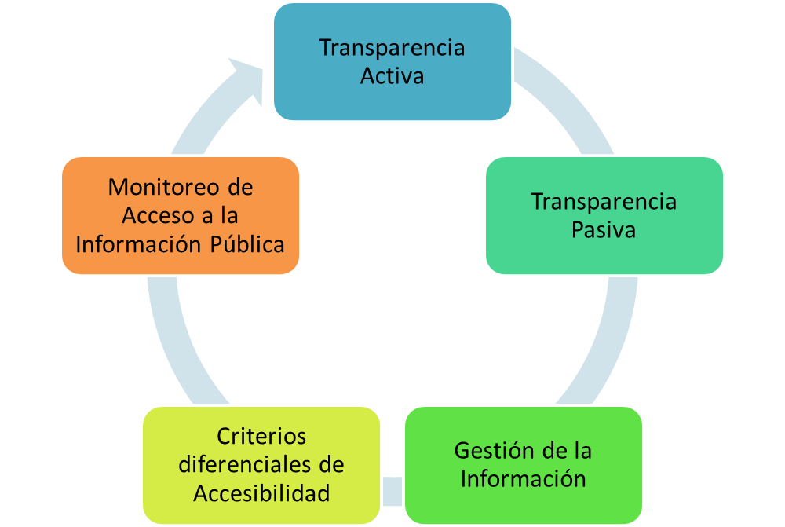
Fuente: Subdirección de Desarrollo Organizacional, MEN.

TRANSPARENCIA ACTIVA
El Ministerio avanzó publicando información a través de la página Web de acuerdo a lo establecido por la Ley y en el marco de los referentes establecidos por la estrategia de Gobierno en Línea, lo cual implicó la actualización de la misma, en la cual se incorporaron elementos como:
- Publicación de información mínima obligatoria sobre la estructura.
- Publicación de información mínima obligatoria de procedimientos, servicios y funcionamiento
- Divulgación de datos abiertos
- Publicación de información sobre contratación pública
- Publicación y divulgación de información establecida en la estrategia de gobierno en línea
Las acciones realizadas, se desarrollaron a partir de la matriz de autodiagnóstico, herramienta que mide la aplicación de la ley 1712 de 2014, a disposición de los sujetos obligados, desarrollada por la Procuraduría General de la Nación.

TRANSPARENCIA PASIVA
Frente a este componente, el Ministerio recibe y atiende dentro de los términos establecidos en la ley, cada una de las solicitudes mediante las cuales el ciudadano accede a la información y analiza cada una de las quejas presentadas para así tomar medidas correctivas para disminuir estas.
Tabla 4. Resumen comparativo de indicador de oportunidad en respuesta a PQRS 2017

Tipo de requerimiento | Año 2016 | % de oportunidad 2016 | Año 2017 | % de oportunidad 2017
Derechos de petición | 30944 | 78% | 39714 | 69%
Derechos de petición de consulta | 2572 | 97% | 2448 | 98%
Derechos de petición de información | 1520 | 86% | 14420 | 98%
Quejas | 4818 | 89% | 4027 | 72%
Reclamos | 1248 | 46% | 4256 | 46%
Requerimientos | 172021 | 95% | 148160 | 96%
TOTAL | 213123 | - | 213025 | -
Fuente: Unidad de Atención al Ciudadano
Tabla 5. Comparativa encuesta de satisfacción de la atención

En la tabla 4 del Resumen comparativo de indicador de oportunidad en respuesta a PQRS 2017 señala el total de PQRS y su porcentaje de oportunidad. Realizando un comparativo entre los años 2016 y 2017, en el cual se puede observar que los derechos de petición aumentaron en 8.770 para el año 2017, sin embargo, el porcentaje de oportunidad disminuyo, pasando del 78% al 69% en. Por otra parte, el número total de quejas para el año 2017 disminuyo en 791, pero a su vez el porcentaje de oportunidad también bajo pasando de 89% al 72%. Para los reclamos su porcentaje de oportunidad se mantuvo en un 46% para los años 2016 y 2017. Los demás requerimientos presentaron aumento en tu total de oportunidad.
Por lo tanto, para el año 2018 como estrategia para mejorar la oportunidad en la atención se plantea:
- Elaboración y publicación de informes trimestrales de PQR'S para determinar medidas correctivas para disminuirlas.
- Publicación mensual de los Derechos de petición radicados en el Ministerio de Educación nacional
- Servidores, contratistas, capacitados en cultura de servicio y gestión documental.

Proceso | Año 2016 | Año 2017
Calificación encuesta de satisfacción | 83% | 91%
Abandonos | 20% | 15.21%
Fuente: Unidad de Atención al Ciudadano

INSTRUMENTOS DE GESTIÓN DE LA INFORMACIÓN
El Ministerio ha desarrollado acciones orientadas a lograr la apropiación y entendimiento por parte de los servidores en relación con los instrumentos de gestión de la información y priorizará para esta vigencia la elaboración del Registro o inventario de activos de Información, el esquema de publicación de información, y el Índice de Información Clasificada y Reservada.

Para el desarrollo de estos, se tuvo en cuenta los lineamientos desarrollados en el Decreto reglamentario 1081 de 2015, los cuales se articularon con el Programa de Gestión Documental, los cuales fueron publicados en la página Web en el enlace “Transparencia y acceso a información pública”. En dicha actualización se incorporaron los lineamientos de Gobierno en línea y lo relacionado al Modelo de Seguridad y Privacidad de la Información

En el año 2017 se revisaron la mayoría de los instrumentos, se identificaron y se realizaron los ajustes necesarios.

CRITERIO DIFERENCIAL DE ACCESIBILIDAD
En el marco del artículo 8 de la Ley 1712 de 2014 el Ministerio ha avanzado en el desarrollo de acciones orientadas a que la información sea accesible a los distintos grupos de interés según sus necesidades desarrollando acciones orientadas a hacer más comprensible la información que se divulga, incorporando estrategias de acceso a la información para poblaciones con discapacidad, realizando contactos interinstitucionales que permitan dar respuesta a solicitudes de información en diferentes lenguas, entre otras. Un ejemplo de lo anterior, son las distintas publicaciones en lenguaje práctico y de fácil comprensión, al igual que el uso de formatos editables para uso de la ciudadanía.

MONITOREO DEL ACCESO A LA INFORMACIÓN PÚBLICA
En este componente el Ministerio de Educación Nacional, a través de la Unidad de Atención al Ciudadano cuenta con información del número de solicitudes recibidas, clasificadas por ejes temáticos, el número de solicitudes que fueron trasladadas a otras instituciones por exceder la competencia del Ministerio, el tiempo de respuesta a cada solicitud, lo cual le permite incorporar estrategias permanentes para optimizar la prestación del servicio y mejorar los niveles de satisfacción de los usuarios. Como resumen de lo anterior, el Ministerio publica el informe de solicitudes de acceso a la información de forma trimestral, el reporte de derechos de petición de forma mensual, el informe de quejas trimestralmente y la evaluación de satisfacción anualmente.

INICIATIVAS ADICIONALES

El Ministerio de Educación durante la vigencia 2017, inició un proceso de fortalecimiento de la gestión y cultura institucional, con el Programa de Liderazgo Inspirador, en el cual incluye como uno de sus componentes el diseño de un modelo de liderazgo orientado a fortalecer los principios y valores éticos de los servidores públicos, mediante estrategias dirigidas a los directivos, coordinadores y colaboradores así: coaching para directivos, encuentros de coordinadores, formulación e implementación de planes de ambiente laboral, fortalecimiento de habilidades comunicativas y consolidación de equipos inspiradores.

Adicionalmente, el Ministerio en sus procesos de inducción (de forma permanente) y de reinducción (cada dos años) fortalece los principios, valores y directrices éticas y la aplicación de las políticas de buen gobierno.

De igual manera, hace parte integral de este plan el Plan de Participación ciudadana con su correspondiente estrategia, en donde se definen las acciones orientadas a fortalecer el control social y la veeduría ciudadana en el Ministerio, como eje fundamental de la retroalimentación de la gestión de sus componentes tanto misional como administrativo, en el marco de la cual se desarrollan acciones orientadas a identificar, consolidar y tomar acciones que respondan a necesidades e iniciativas de los actores y grupos de interés relacionadas con los servicios que presta el Ministerio.

ANEXOS

Anexo 01 - Matriz de riesgos de corrupción 2018.
Anexo 02 - Plan Anticorrupción y Atención al Ciudadano por componente.
Anexo 03 – Plan de Racionalización de Trámites 2018.
Anexo 04 - Estrategia de rendición de cuentas 2018.
Anexo 05 – Evaluación Estrategia de Participación Ciudadana y Rendición de Cuentas 2017.
Anexo 06 - Estrategia de Participación Ciudadana 2018.
Anexo 07 – Plan de Participación Ciudadana 2018

“Guía de administración de Riesgos” Versión 2, Ministerio de Educación Nacional. 2017
Ley 1712 de 2014. Artículo 9.
Ley 1712 de 2014. Artículo 11.
Ley 1712 de 2014. Artículo 11.
Ley 1712 de 2014. Artículo 10.

